|  |
| --- |
| Résultat de recherche d'images pour "dessin pizza"  OC PIZZA  Système de gestion pizzeria  Dossier de conception fonctionnelle  Version 1.0 |
| **Auteur**  Sébastien Fantinati  Analyste programmeur |

Table des matières

1 - Introduction 4

1.1 - Objet du document 4

1.2 - Références 4

1.3 - Besoin du client 4

1.3.1 - Contexte 4

1.3.2 - Enjeux et Objectifs 4

1.3.3 - Les contraintes 5

2 - Description générale de la solution 6

2.1 - Les principe de fonctionnement 6

2.2 - Les acteurs 7

2.3 - Les cas d’utilisation généraux 7

3 - Le domaine fonctionnel 8

3.1 - Référentiel 8

3.2 - Détails des classes 9

3.2.1 - Règles de gestion 9

3.3 - Package X 10

4 - Les workflows 11

4.1 - Le workflow XXX 11

5 - Application Web 12

5.1 - Les acteurs 12

5.2 - Les cas d’utilisation 12

5.2.1 - Package A 12

5.2.1.1 - UC1 – Cas d’utilisation X 12

5.2.1.1.1 Scénario alternatif : Xxxxx 12

5.2.1.2 - Cas d’utilisation Y 12

5.2.2 - Package B 12

5.3 - Les règles de gestion générales 12

5.4 - Le workflow XXX 13

6 - Application XXX 14

7 - Glossaire 15

Versions

|  |  |  |  |
| --- | --- | --- | --- |
| Auteur | Date | Description | Version |
| SF | 15/10/2019 | Création du document | 1.0 |
|  |  |  |  |
|  |  |  |  |
|  |  |  |  |

# Introduction

## Objet du document

Le présent document constitue le dossier de conception fonctionnelle de l'application PIZZAPP. L’objectif du document est de présenter les besoins de l’utilisateur et de décrire la solution qui va être implémentée pour répondre à ces besoins.

Les éléments du présent dossier découlent : •

1. De l’entretien réalisé avec le dirigeant de la société OC PIZZA du 11 avril 2019 •
2. De l’analyse des besoins suite à cet entretien effectué par l’équipe SF-Dev.

## Références

Pour de plus amples informations, se référer également aux éléments suivants :

**1. P9 - DCT – 1.1 :** Dossier de conception technique de l'application.

**2. P9 - DE – 1.1 :** Dossier d’exploitation de l’application.

## Besoin du client

### Contexte

OC Pizza est une jeune entreprise de vente de pizza en livraison ou à emporter. L’entreprise dispose déjà de 5 points de ventes dans la ville et a des perspectives d’évolution devant l’amener à en ouvrir au moins 3 de plus d’ici la fin de l’année.

Cependant, la gestion d’une telle activité avec des points de ventes espacés géographiquement et des modes de consommation différents (à emporter ou en livraison) demande beaucoup d’organisation. Aujourd’hui, la société OC Pizza ne dispose pas d’un système d’information répondant à tous ses besoins.

Faute de trouver l’outil dont elle rêve sur le marché, elle cherche à faire développer une solution sur mesure qui lui permettra d’avoir une gestion plus sereine de son activité

### Enjeux et Objectifs

La solution que nous sommes chargés de développer pour le groupe OC Pizza doit répondre impérativement à certaines attentes qui ont été clairement énoncées lors du premier rendez-vous avec le gérant d’OC Pizza. L’objectif principal est d’obtenir un outil permettant une gestion efficace des commandes de pizzas à tout niveau. A savoir de la réception de la commande à la livraison de celle-ci, en passant par sa préparation.

- L’outil doit permettre d’améliorer la gestion du stock et son suivi en temps réel. En effet, il doit permettre de savoir à tout moment quels sont les ingrédients restant en stock et quelles sont les pizzas réalisables à partir de ces ingrédients pour chacun des points de ventes.

- L’outil doit permettre à tout moment de consulter la liste des commandes passées, en préparation et à venir.

- La solution doit également permettre aux préparateurs des commandes de consulter la recette de la pizza qu’ils sont en train de préparer.

- Enfin, la solution proposée devra permettre aux clients d’ « OC Pizza » de passer leur commande via un site internet et de régler directement cette commande en ligne s’ils le souhaitent.

Les clients doivent également pouvoir annuler leur commande tant que celle-ci n’est pas en phase de préparation.

### Les contraintes

Le groupe OC Pizza est aujourd’hui composé de cinq établissements et compte s’agrandir.

La solution proposée doit donc tenir compte de cette contrainte de multi-établissement que ce soit pour la gestion des commandes et des livraisons que pour le suivi administratif. De plus, cet outil doit tenir compte de la réalité du marché, à savoir les clients.

En effet, la conception d’un système de commande à distance et de livraison implique de définir des règles d’attribution des commandes à un lieu de préparation et à un livreur, afin d’optimiser le temps d’attente du client et donc d’améliorer sa satisfaction, tout en ne surchargeant pas un pizzaiolo ou un livreur.

# Description générale de la solution

D’après l’analyse des besoins énoncés précédemment, il en est ressorti de notre réflexion un découpage de la solution en trois « packages » avec lesquels les différents acteurs utilisant le programme pourront interagir.

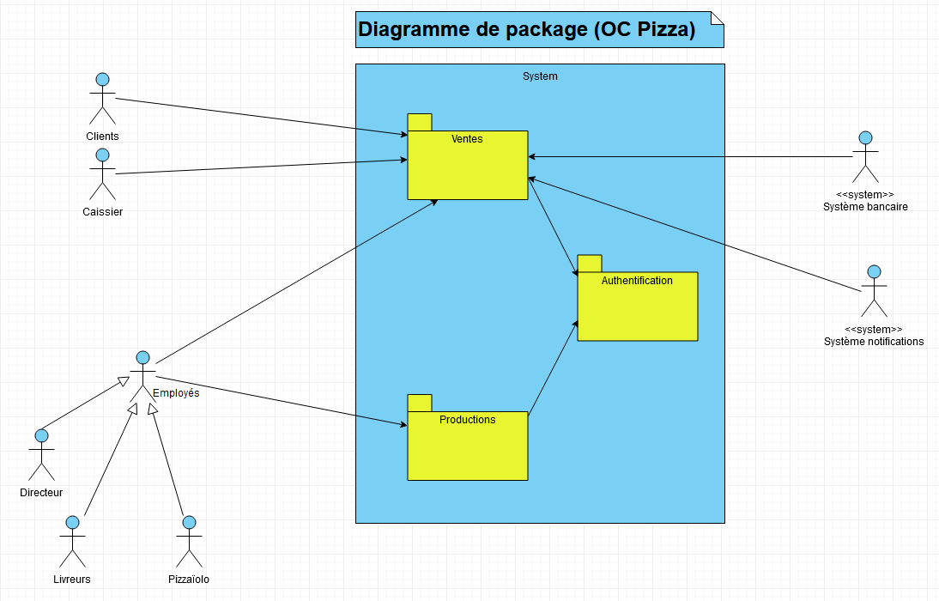

## Les principe de fonctionnement

Dans cette partie nous évoquons les grande lignes du fonctionnement de l’application d’OC PIZZA.

Un client se présente sur le site d’oc-pizza.fr et sélectionne la pizzeria en fonction de ça ville. S’il n’a pas de compte sur le site il en crée un.  
Pour valider et payer une commande, il doit être loggé sur sont compte et sélectionne le mode de livraison.

Le vendeur aura une utilisation du logiciel très proche de celle du client étant donné qu’il fera le lien entre le système et le client dans les cas où ce dernier n’utilise pas le site web pour passer sa commande.

Le pizzaïolo traitera les commandes par ordre d’arrivé en suivant les informations de préparations sur sont écran de travail.  
Lorsque la préparations d’une pizza est terminé le client et notifié que ça commande est prête et qu’il peu venir la retirer en magasin sinon ça commande sera livré.  
  
En cas de livraison, le livreur consulte la liste des pizza et récupère les informations de livraison du client.

Le directeur aura accès à toutes les données du « Domaine fonctionnel Production ». Cependant, les cas d’utilisation présentés par la suite ne se concentrent pas sur la partie gestion administrative d’OC Pizza. Cet acteur est donc présenté ici pour information.

Chacun des deux « Domaines fonctionnels » présentés sur ce schéma fera l’objet d’une précision par la suite par le biais de l’étude des cas d’utilisations.

## Les acteurs

|  |  |
| --- | --- |
| **Principaux Acteurs** | **Acteur Secondaires** |
| 1. Clients 2. Vendeurs 3. Pizzaïolo 4. Livreurs 5. Directeur | 1. Système bancaire 2. Système de notifications |

## Les cas d’utilisation généraux

**A vérifier avec mon mentor**

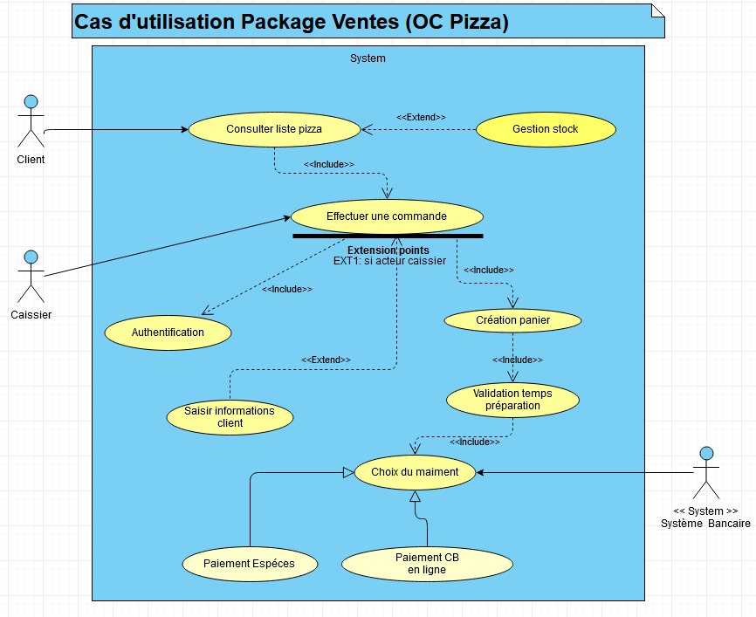

# Le domaine fonctionnel

## Référentiel

La mise en place de la solution telle que présenté précédemment nécessite de déterminer les « Objets » (donc les données) qui seront manipulés par le programme.   
Après avoir étudié les différents aspects du projet, il en est ressorti le diagramme de classes suivant :

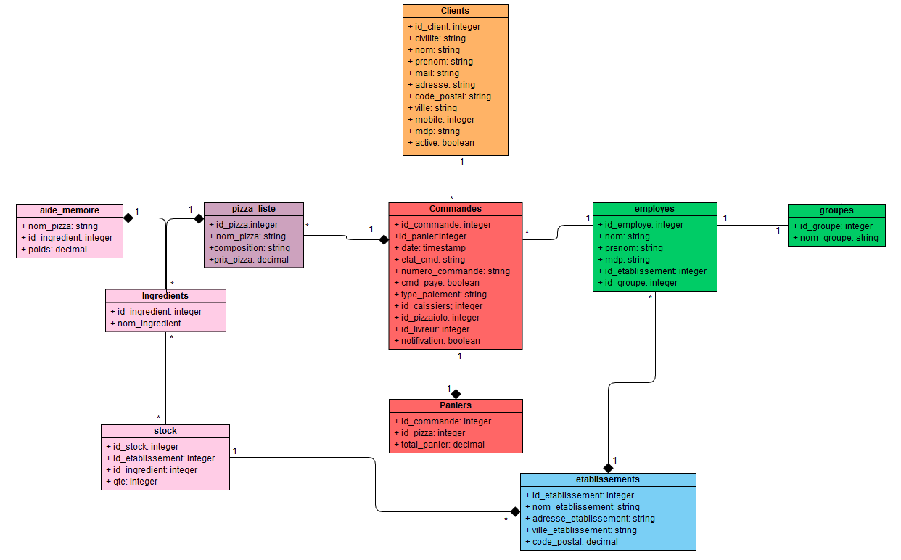

## Détails des classes

- Clients: la table clients comprendra toutes les informations liées aux clients. Les informations d’identification seront conformes à la norme AFNOR et comporteront un maximum de 38 caractères sur six lignes.

- Commandes: La table commandes est le cœur du système.   
Elle contient toutes les informations nécessaires pour la gestion de la commande elle même. La table commandes et liée à toutes les autres tables du système.

- Pizza_liste: La table pizza_liste est tout simplement le catalogue de pizzas disponibles.

- Ingrédients: La table ingrédients regroupe tout les ingrédients nécessaires à la préparations des pizzas du catalogue.

- Aide mémoire: La table aide_memoire permet d’afficher au pizzaïolo la recette d’une pizza avec les portions nécessaires à la réalisation de celle-ci.

- Stock: La table stock, permet d’enregistrer l’état du stock par établissement. L’état du stock influe directement sur le catalogue des pizzas disponibles pour chaque établissement.  
Le stock pourra être modifié manuellement au besoin.

- Établissements: Gère les établissements.

- Employés et groupes: La table employés contient tous les employés quelque soit l’établissement auquel il est affecté.  
La table contient un lien avec la table groupe qui elle gère directement les droits d’accès de chaque employé.

### Règles de gestion

Les règles de gestion permettent de définir qui a accès à certaines parties du système. Les droits d’utilisateurs seront définis suivants leurs appartenance à 4 groupes listés ci-dessous :

|  |  |  |  |  |  |  |
| --- | --- | --- | --- | --- | --- | --- |
| **Rôle** | **Consulter Liste pizzas** | **Créer commande** | **Consulter commande** | **Modifier état** | **Consulter Infos clients** | **Etat Stock** |
| Clients | **X** |  |  |  |  |  |
| Vendeurs | **X** | **X** |  |  |  |  |
| Pizzaïolo |  |  | **X** | **X** |  | **X** |
| Livreurs |  |  | **X** |  | **X** |  |
| Directeurs |  |  | **X** |  |  | **X** |

## Package X

…

**A en discuter avec mon mentor**

# Les workflows

## Le workflow XXX

...**A vérifier avec mon mentor**

# Application Web

Introduction, objectifs...

## Les acteurs

## Les cas d’utilisation

Diagramme UML de cas d’utilisation

### Package A

#### UC1 – Cas d’utilisation X

|  |  |
| --- | --- |
| Identifiant | UC1 – Xxxx |
| Description |  |
| Pré-conditions |  |
| Données en entrée |  |
| Scénario nominal | 1. … 2. ... |
| Résultat |  |
| Erreurs |  |

##### Scénario alternatif : Xxxxx

#### Cas d’utilisation Y

...

### Package B

...

## Les règles de gestion générales

## Le workflow XXX

**A vérifier avec mon mentor**

# Application XXX

...**A vérifier avec mon mentor**

# Glossaire

|  |  |
| --- | --- |
|  |  |
|  |  |